Разработка метода импульсного электромагнитного компактирования порошков для создания наноструктурных материалов
В.П. Смирнов, М.Н. Казеев, В.Ф. Козлов, В.С. Койдан, Ю.С. Толстов, А.С. Коротеев*, Р.Н. Ризаханов*, А.А. Бармин*
Российский научный центр “Курчатовский институт”, 123182, Москва,
пл. Курчатова, 1, e-mail: kazeev@nfi.kiae.ru
*Исследовательский центр имени М.В. Келдыша, 125438, Москва, Онежская ул., д. 8
Целью работы является исследование метода импульсного электромагнитного компактирования нанопорошковых структур для создания материалов с повышенными механическими характеристиками. Работа представляет интерес не только с фундаментальной точки зрения, но и в связи с рядом инженерных проблем и возможными применениями, которыми, в частности, являются поиск и выбор материалов для первой стенки термоядерного реактора, и создание энергетических установок нового поколения, работающих на сверхкритических параметрах.
Сверхвысокие давления в образце создаются при генерации сверхсильных магнитных полей в одновитковом соленоиде, в который помещена проводящая цилиндрическая оболочка, содержащая компактируемый образец. Для генерации сильных магнитных полей используется установка ТРОБ-100, основной частью которой является генератор мегаамперных импульсных токов на базе емкостного накопителя энергии. Установка для создания импульсных сверхвысоких давлений показана на Рис. 1.

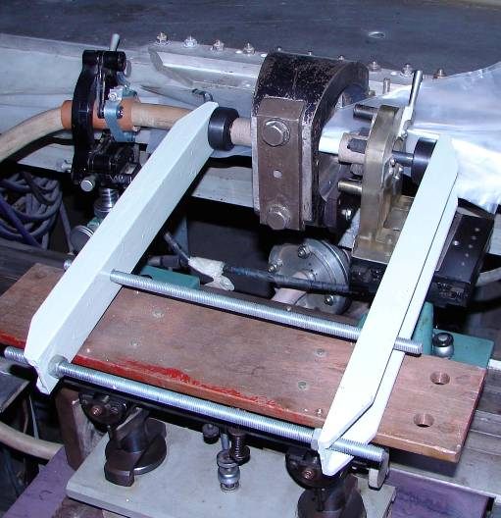
Рис. 1. Установка для создания импульсных сверхвысоких давлений: 1, - токоподвод, 2 - одновитковый соленоид и бандаж, 3-цилиндрическая оболочка в изоляции, 4,5 – цилиндрические упоры, 6 – вакуумная откачка.
1
2
3
6
4

5

Проведены первые исследования с микронными и нанопорошками из карбида вольфрама и карбида вольфрама с добавлением кобальта. В этих экспериментах получены максимальные давления 17 кбар. Определены сжимаемости исследуемых нанопорошков. Анализ полученных результатов проводится с помощью одномерной численной модели на основе системы уравнений, включающих уравнение движения уравнение нелинейной диффузии магнитного поля, уравнение теплопроводности и уравнение электрической цепи генератора тока.

Работа выполнена при финансовой поддержке РФФИ, проект 08-08-12238-офи.

